KYTIČKA SNĚŽENEK

Pomůcky:
- zelený papír A4
- bílý papír
- nůžky
- lepidlo
- rulička od toaletního papíru
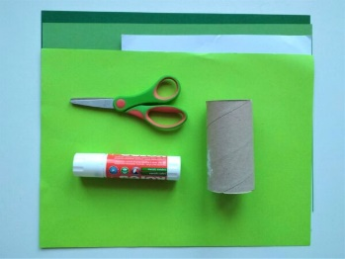

Postup:
- Zelený papír A4 podélně přehneme. Od přeložené hrany papíru děláme nástřihy, které jsou dlouhé asi do dvou třetin (kousek za polovinu). Takto nastřiháme celý pruh.
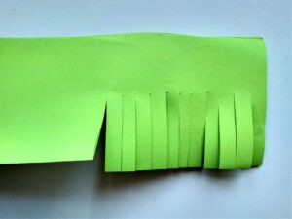

2. Papír rozložíme, po okraji potřeme lepidlem a slepíme.
3. Z ruličky od toaletního papíru si odstřihneme asi třetinu.
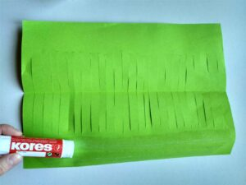
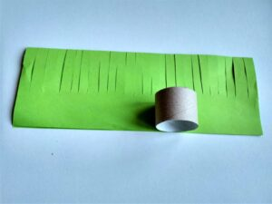
4. Lepidlem potřeme nenastříhanou stranu papíru a namotáme jej na ruličku. Nastřihané proužky trošku rozprostřeme.
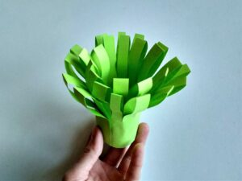
5. Z bílého papíru ustřihneme pruh o délce cca 30 cm (delší strana papíru A4) a výšce cca 6 cm. Okraj (asi 1 cm) delší části potřeme lepidlem, papír přehneme, slepíme a nastříháme si květní lístky o šířce necelý centimetr. (nemusíte vše měřit přesně).
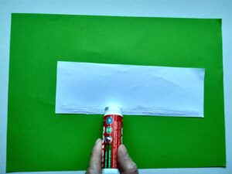
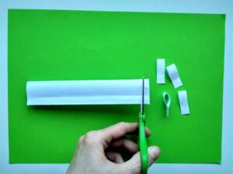
6. Květní listy poslepujeme po třech tak, jak je vidět na obrázku.
7. Některé zelené listy sněženky promáčkneme směrem dovnitř a do této části bílé květy vlepíme.
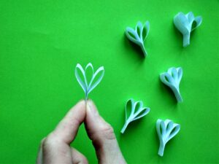
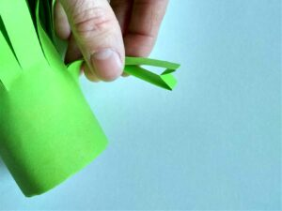
7. A MÁME HOTOVO.
